## Практические задания для Урока 2 Модуля 2

1.

Напишите программу для "Математической тренировки". Программа предлагает пользователю примеры и проверяет верность ответов.

Программа должна спрашивать "Сколько очков для завершения тренировки?", пользователь вводит целое число. После чего предлагает решить примеры, пока пользователь не наберет необходимое количество очков. Один верный ответ- одно очко. При этом подсчитывается общее количество попыток. Программа предлагает сложить два числа, числа берутся из двумерного массива:

Первое слагаемое: 1,2,3,4,5,6,7,8,9,10

Второе слагаемое: 9,8,7,6,5,4,3,2,1,0

После того как пользователь наберет необходимое для окончания тренировки количество очков, программа выводит (пример):

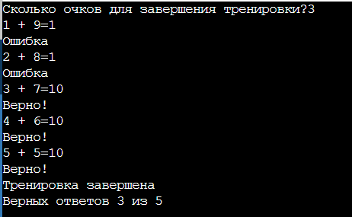

Вывод примера и ввод ответа оформите в виде функции, функция должна возвращать true если дан верный ответ и false если пользователь ввел неверный ответ.

Вывод результата ("Верно!" или "Ошибка") и подсчет очков оформите в виде функции с именем "message".

Для проверки наступления ситуации выигрыша- окончания тренировки создайте отдельную функцию с именем "victory", которая должна возвращать true если наступила ситуация выигрыша (набрано необходимое количество очков) и возвращать false если очков еще не достаточно.

Для хранения количества очков создайте глобальную переменную- points.

Переменная points должна использоваться в функциях victory, message.

## 

## Решение.

#include <stdio.h>

int points=0;

bool result(int a,int b)

{

int z;

printf("%d + %d=",a,b);

scanf("%d",&z);

if (z==a+b) return true;

else return false;

}

void message(int a,int b)

{

if (result(a,b))

{

printf("Верно!\n");

points+=1;

}

else printf("Ошибка\n");

}

bool victory(int v)

{

if (points==v) return true;

return false;

}

int main()

{

int v=0,k=0;

int m[2][10]={1,2,3,4,5,6,7,8,9,10,9,8,7,6,5,4,3,2,1,0};

printf("Сколько очков для завершения тренировки?");

scanf("%d",&v);

for (int i=0; i<10;i++)

{

message(m[0][i],m[1][i]);

k++;

if (victory(v)) break;

}

printf("Тренировка завершена\n");

printf("Верных ответов %d из %d\n",points,k);

return 0;

}